Zucker hat viele Namen
Saccharose (Haushaltszucker) | Fruktose (Fruchtzucker) | Glukose (Traubenzucker)
Laktose (Milchzucker) | Maltose (Malzzucker) | Fruktose-Glukose-Sirup
Maissirup (Maiszucker) | Invertzucker | Agavendicksaft
Ahornsirup | Apfeldicksaft | Apfelsüße
Fruchtextrakt | Brauner Zucker | Rohrzucker
Rübenzucker | Melasse | Sirup
Kokosblütenzucker | Traubensüße | Dattelsüße
Gerstenmalzextrakt | Karamellsirup | Honig
Süßmolkenpulver | Maltodextrin | Fruchtsaftkonzentrat

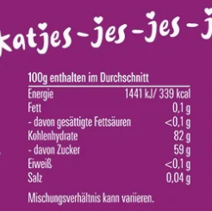
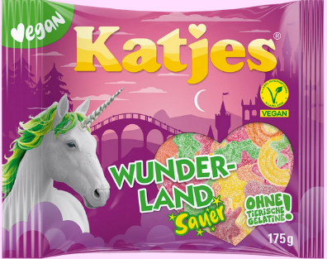
Umrechnung in Zuckerwürfel
Katjes Wunderland
Menge  in g oder ml | Zuckergehalt
100
1
In Würfelzucker _____: 3
 | Würfelzucker
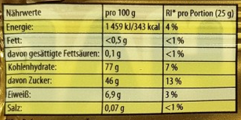
1 Tüte = 175g
Haribo Gummibärchen
Menge  in g oder ml | Zuckergehalt
100
1
In Würfelzucker _____: 3
 | Würfelzucker

Menge  in g oder ml | Zuckergehalt
100
1
In Würfelzucker _____: 3
 | Würfelzucker
Menge  in g oder ml | Zuckergehalt
100
1
In Würfelzucker _____: 3
 | Würfelzucker

Menge  in g oder ml | Zuckergehalt
100
1
In Würfelzucker _____: 3
 | Würfelzucker
Menge  in g oder ml | Zuckergehalt
100
1
In Würfelzucker _____: 3
 | Würfelzucker

Nährwerttabellen zum Zeigen:
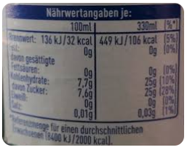
Fanta
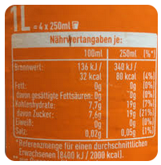

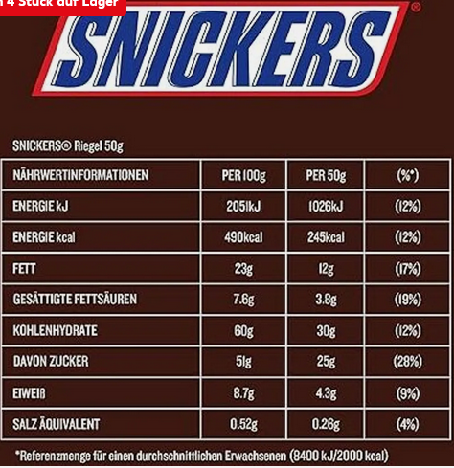

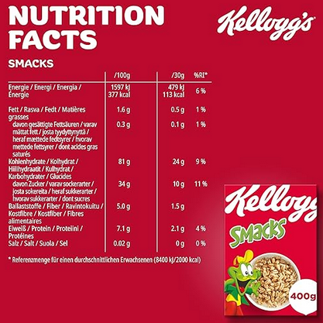

LÖSUNGEN
Katjes Wunderland
Menge  in g oder ml | Zuckergehalt
100 | 59g
1 | 0,59g
175 | 103,25g
In Würfelzucker _____: 3
103,25:3= | 34 Würfelzucker
Gummibärchen
Menge  in g oder ml | Zuckergehalt
100 | 46g
1 | 0,46g
175 | 80,5g
In Würfelzucker _____: 3
80,5:3= | 27 Würfelzucker

